Świetne wyniki Rafakowców w biegach ulicznych
W ciągu tygodnia zawodnicy reprezentujący RAFAKO z powodzeniem wystartowali w aż trzech imprezach biegowych. Drużyna składająca się z pracowników Spółki wzięła udział

w VII Mistrzostwach Polski Energetyków w biegu na 10 km Pracowników Branży Energetycznej w ramach XIII Międzynarodowego Biegu Skawińskiego, Mistrzostwach Polski Firm I Instytucji W Biegu Ulicznym na 10 km w Jastrzębiu – Zdroju oraz Biegu Bez Granic, także na 10 km.
9 maja do pokonania było łącznie 20 km pagórkowatej trasy, do tego zmęczenie i litry wylanego potu. Najważniejsze jednak były duch rywalizacji i niezapomniane emocje, jakie towarzyszyły rafakowcom, którzy wystartowali w aż dwóch imprezach biegowych. Pierwsza, czyli VII Mistrzostwa Polski Energetyków w biegu na 10 km Pracowników Branży Energetycznej, odbyła się w godzinach popołudniowych, w ramach XIII Międzynarodowego Biegu Skawińskiego. Natomiast Mistrzostwa Polski Firm I Instytucji W Biegu Ulicznym na 10 km w Jastrzębiu – Zdroju, odbyły się w godzinach nocnych. W obu z nich wystartowała reprezentacja RAFAKO S.A.

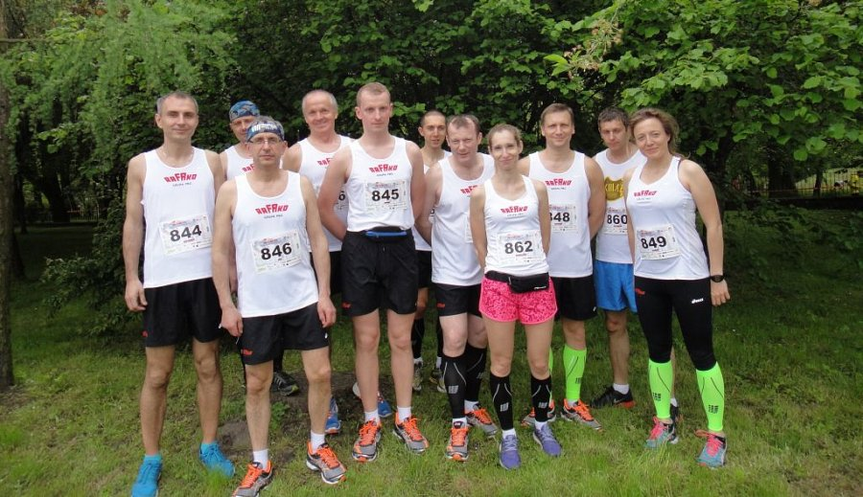
- Mistrzostwa Polski Energetyków w biegu na 10 km w Skawinie, to nasza główna impreza branżowa – mówi Krzysztof Jeremicz, szef drużyny RAFAKO. W Mistrzostwach mogą starować tylko pracownicy elektrowni, elektrociepłowni i spółek dystrybucyjnych oraz innych firm bezpośrednio współpracujących z energetyką. W tym roku zmagania odbyły się po raz siódmy. RAFAKO uczestniczyło w nich po raz piąty. - W 2011 r. startowały dwie osoby, ja i Gabrysia Sobczyk. W 2012 r. - cztery, w 2013 r. - 8 osób, w 2014 - 9 osób, a w tym roku aż 12 osób: Magdalena Woskowska, Danuta Cwynar, Gabriela Sobczyk, Paweł Klinik, Jan Wilczek, Grzegorz Bulenda, Krzysztof Jeremicz, Ryszard Baran, Paweł Zalewski, Radosław Szymiczek, Bartosz Główka i Rafał Rydzak – wylicza Krzysztof Jeremicz.
Jak się biegło w tym roku? - W poprzednich latach podczas biegu w Skawinie zazwyczaj było deszczowo i chłodno, co sprzyjało osiąganiu dobrych rezultatów. W tym roku było ciepło. Dla mnie ważne też było umiejętne rozłożenie sił pomiędzy dwa biegi jednego dnia. W Skawinie wystartowaliśmy o godz. 15.30, a już o 22.00 czekał nas kolejny wyścig w Jastrzębiu – Zdroju – przyznaje K. Jeremicz. - Do tej pory nie miałem doświadczeń z dwoma startami jednego dnia. Nie wiedziałem, jak zareaguje mój organizm w drugim biegu i jak to wpłynie na mój wynik i zmęczenie. Dlatego w Skawinie zacząłem bieg spokojnie, swobodnie, na luzie, stopniowo przyspieszając, co pozwoliło mi na poprawienie się o 62 miejsca na samej tylko drugiej połówce dystansu - dodaje rafakowiec. Na starcie ustawiła się również weteranka biegu w Skawinie Gabriela Sobczyk. - Od lat uczestniczę w biegu w Skawinie. Tym razem pogoda dopisała, chociaż było bardzo duszno. Trasa pagórkowata, czyli taka jaką lubię najbardziej. Ostatecznie bieg zakończyłam na 8 miejscu, w ubiegłym roku byłam 6. W tym roku była bardzo duża konkurencja, prawie dwa razy więcej pań startowało niż dotychczas – relacjonuje Gabriela Sobczyk.
Pozostali zawodnicy reprezentujący raciborską Spółkę spisali się równie dobrze jak pani Gabriela. Najlepszy czas (38:55m) uzyskał Paweł Klinik, co pozwoliło mu na zajęcie miejsca w pierwszej dziesiątce na ponad 90 sklasyfikowanych osób. Wśród kobiet aż dwie zawodniczki z RAFAKO S.A. stanęły na podium - II miejsce zajęła Magdalena Woskowska, a III - Danuta Cwynar. Drużynowo RAFAKO S.A. w składzie: Paweł Klinik, Jan Wilczek, Grzegorz Bulenda uplasowało się na III pozycji.
Medale i puchary rafakowcy przywieźli również z drugiej organizowanej tego dnia imprezy rangi mistrzowskiej. Mistrzostwa Polski Firm I Instytucji w Biegu Ulicznym na 10 km, bo o nich mowa, odbyły się w Jastrzębiu - Zdroju w ramach Silesia Run. Start biegu głównego rozpoczął się o godz. 22.00. Zawody na dystansie 10 km zorganizowano po raz drugi i RAFAKO S.A. po raz drugi wzięło w nich udział. - W zeszłym roku zajęliśmy I miejsce w klasyfikacji drużynowej mężczyzn – wspomina lider rafakowskiej drużyny. W tym roku drużyna RAFAKO uplasowała się na II miejscu, tuż za Jastrzębską Spółką Węglową S.A. i przed Wodociągami.
Kapitalnie zaprezentował się Paweł Klinik, który z czasem 38:48 m w kategorii Firm i Instytucji zajął indywidualnie I miejsce, zdobywając tytuł Mistrza Polski. Wśród kobiet świetnie spisała się Magdalena Woskowska, która wywalczyła II miejsce i tytuł Wicemistrzyni Polski. Drużynowo RAFAKO S.A. w składzie: Paweł Klinik, Jan Wilczek, Grzegorz Bulenda, Krzysztof Jeremicz w kategorii mężczyzn zajęło II miejsce. Ponadto Paweł Klinik w Silesia Run został sklasyfikowany na III miejscu w kategorii M-30, a Jan Wilczek - na II miejscu w kategorii M50.
Tydzień wcześniej drużyna RAFAKO z powodzeniem startowała w Raciborzu, w ósmej edycji „Biegu Bez Granic”, który tradycyjnie odbył się 3 maja i wiódł ulicami miasta. Impreza rozpoczęła się Biegiem Młodzieżowym oraz Nordic Walking na dystansie 3,7 km. Kulminacyjnym punktem imprezy był Bieg Główny na 10 km. Pobiegło w nim ponad 300 zawodników.
RAFAKO S.A. w Biegu Głównym reprezentowała 16-osobowa drużyna: Gabriela Sobczyk, Magdalena Woskowska oraz Paweł Klinik, Jan Wilczek, Grzegorz Bulenda, Piotr Kędzior, Krzysztof Jeremicz, Ryszard Baran, Paweł Zalewski, Paweł Szot, Radosław Szymiczek, Roman Krupa, Zbigniew Szewczuk, Bartosz Główka, Rafał Rydzak i Piotr Sienkiewicz. Warte uwagi jest to, że po raz pierwszy w historii biegu pracownicy Spółki, oprócz generalnej, byli także klasyfikowani w dodatkowej kategorii RAFAKO i rywalizowali o Puchar Prezesa RAFAKO S.A.
- Start naszej drużyny oceniam bardzo dobrze, wiele osób pobiło swoje życiowe rekordy – podsumował tegoroczny „Bieg Bez Granic” Krzysztof Jeremicz, szef drużyny RAFAKO. - W naszej firmie biega dużo więcej osób. Generalnie rafakowcy są bardzo aktywni w wielu dyscyplinach sportowych takich jak np. narty czy rowery. Gorąco zachęcam do przyłączenia się do nas. Trenujemy pod okiem profesjonalnej trenerki – Beaty Szyjki. Same treningi nic nie kosztują, a w ten sposób można nie tylko zadbać o swoją kondycję, ale też uczestniczyć w prestiżowych zawodach - zachęca K. Jeremicz.
- Nasi reprezentanci startowali już w tegorocznym maratonie w Krakowie. Co ważne, możemy liczyć na wsparcie Zarządu RAFAKO. Mamy przyznany nam budżet, dzięki któremu m.in. wkrótce będziemy mieć drużynowe stroje - opisuje lider rafakowskiej drużyny.
- Trenujemy wspólnie od 3 lat. Rafakowcy to świetna, zgrana drużyna. Razem przygotowujemy się do startów w zawodach, w tym także w maratonach – mówi Beata Szyjka, trenerka drużyny, zadowolona z wyników swoich podopiecznych. Co ciekawe, każdy, i to bezpłatnie, może trenować pod okiem Beaty Szyjki. W każdą sobotę, na stadionie OSiR w Raciborzu, o godz. 9.30 odbywają się treningi w ramach akcji „Trójki” Polskiego Radia „Biegam bo lubię”. Jak przekonuje trenerka, to dobra okazja nie tylko dla tych, którzy już biegają, ale także dla wszystkich, którzy dopiero chcą rozpocząć przygodę z tym sportem. Z osobami, które są na wyższym poziomie zaawansowania, w tym z członkami drużyny rafakowskiej, Beata Szyjka trenuje 3 razy w tygodniu. W klasyfikacji generalnej, zarówno w kategorii kobiet jak i mężczyzn zwyciężyli zawodnicy z Ukrainy. Bardzo dobry wynik osiągnęła Magdalena Woskowska, która wśród raciborzanek była szósta. - Dziś zrobiłam życiowy wynik. Biegło mi się bardzo dobrze, pogoda dopisała – mówi Magdalena Woskowska, która biega od 4 lat i w tym roku ukończyła swój pierwszy maraton. - Biegam od 4 lat, ukończyłem już 5 maratonów. Ponadto startowałem w wielu krótszych biegach - mówi Paweł Klinik, który zwyciężył w klasyfikacji RAFAKO oraz wywalczył wysokie, 28 miejsce w klasyfikacji generalnej „Biegu Bez Granic”. Zadowoleni ze swoich startów są także inni członkowie drużyny. Bartosz Główka podczas tegorocznego Biegu bez granic pobił życiowy rekord. Biega wspólnie z kolegą z pracy, Rafałem Rydzakiem, który namówił go do startów w zawodach. Paweł Zalewski biega od roku. Jego także namówili koledzy z działu. W klasyfikacji RAFAKO kobiet zwyciężyła Magdalena Woskowska, drugie miejsce zajęła Gabriela Sobczyk. W kategorii mężczyzn na podium stanęli: Paweł Klinik (I miejsce), Jan Wilczek (II miejsce) i Grzegorz Bulenda (III miejsce), Nagrody wręczył Krzysztof Burek, Wiceprezes Zarządu RAFAKO S.A. i Dyrektor ds. Handlowych.
***
RAFAKO S. A. z Grupy PBG jest największym europejskim producentem kotłów dla energetyki zawodowej i przemysłowej, urządzeń ochrony środowiska oraz dostawcą kompletnych bloków energetycznych „pod klucz”.
***
Autor:
Justyna Korzeniak

